Технологическая карта урока технологии
Дата: ______________________
УМК – 5 класс
Предмет: Технология. Технология ведения дома.
Раздел: Создание изделий из текстильных материалов
Тема урока: Устройство бытовой швейной машины и подготовка её к работе.
Цель урока для учителя: Создать благоприятные условия для формирования практических умений необходимых для изучения устройства бытовой швейной машины и подготовки её к работе.
Цель урока для обучающихся: Научиться приёмам подготовки бытовой швейной машины к работе.
Тип урока: Комбинированный
План урока: 1. Организационный этап;
2. Постановка цели и задач урока.
Мотивация учебной деятельности учащихся;
3. Актуализация знаний;
4. Первичное усвоение новых знаний;
5. Первичная проверка понимания;
6. Первичное закрепление знаний;
7. Контроль усвоения, обсуждение допущенных ошибок и их коррекция;
8. Информация о домашнем задании, инструктаж по его выполнению;
9. Рефлексия (подведение итогов занятия).
Перечень оборудования: Учебник «Технология. Технология ведения дома»:
5 класс Н.В.Синица, В.Д. Симоненко. – М.: Вентана-Граф, 2015. – 192 с.: ил.
Материалы и инструменты:
1. Рабочая тетрадь по УМК «Технология. Технология ведения дома» 5 класс
Занятие 18. стр 46-48.
2. Канцелярские принадлежности: ручка, линейка, простой карандаш, клей ПВА;
3. Раздаточный учебный материал по теме урока;
4. Наглядное пособие – плакат «Устройство бытовой швейной машины»;
5. Бытовые швейные машины с ручным и электрическим приводом;
6. Набор для швейных работ: швейные нитки, ручные иглы и булавки, напёрсток, маленькие
ножницы для обрезки ниток, большие ножницы для раскроя материалов, распарыватель,
портновский мел;
7. Образцы с ручными работами, выполненные на предыдущих уроках.
Лоскуты хлопчатобумажной ткани (6 х15 см., количество – 10 шт.) для отработки навыков
подготовки швейной машины к работе.
8. Листы белой бумаги формата А4 – 4 шт.
Планируемые результаты:
- Личностные: имеют мотивацию учебной деятельности, навыки сотрудничества со взрослыми и сверстниками в разных ситуациях; развитие трудолюбия и ответственности за результаты своей деятельности.
- Предметные: выполнение технологических операций с соблюдением установленных норм, стандартов, ограничений; соблюдение трудовой и технологической дисциплины; соблюдение норм и правил безопасного труда, пожарной безопасности, правила санитарии и гигиены.
- Метапредметные: понимают учебную задачу урока; отвечают на вопросы; обобщают собственное представление; слушают собеседника и ведут диалог; оценивают свои достижения на уроке; вступают в речевое общение, пользуются рабочей тетрадью.
УУД:
- Личностные: формирование ответственного отношения к учению; владение основами самоконтроля, самооценки и осуществления осознанного выбора в учебной и познавательной деятельности.
- Позновательные: умение определять понятия, уточнять сведения об этом понятии, и делать выводы.
- Коммуникативные: умение организовывать учебное сотрудничество и совместную деятельность с учителем и сверстниками; работать индивидуально и в группе: находить общее решение и разрешать конфликты на основе согласования позиций и учёта интересов; формулировать, аргументировать и отстаивать своё мнение.
- Регулятивные: умение самостоятельно определять цели; умение самостоятельно планировать пути достижения целей, осознанно выбирать наиболее эффективные способы решения учебных и познавательных задач.
Методы: Словесный (объяснительно-иллюсративный); Демонстрационный;
Практическая деятельность.
Технологии: Проблемного обучения, сотрудничества,
технология личностно-ориентированного подхода.
Формы работы: работа в парах, фронтальная, индивидуальная.

Вопросы для первичного закрепления знаний:
1. Какие привод имеет швейная машина в твоём окружении: в классе, дома?
2. Почему современная швейная машина имеет электрический привод?
3. Зачем нужно регулировать длину стежка?
4. Для чего нужна клавиша шитья назад?
5. Какие виды строчек можно установить на нашей швейной машине?
6. Назовите устройство машинной иглы.

Практическая работа: Лабораторная работа № 10 «Исследование работы регулирующих механизмов швейной машины». Учебник «Технология. Технология ведения дома» 5 класс.

Запомнить опорные понятия: швейная машина, привод, моталка, шпулька, маховое колесо, стопорное кольцо, переключатель вида строчки, регулятор длины стежка, клавиша шитья назад.

Подведение итогов урока (рефлексия): Закончите фразы …..
Оцените свою работу на уроке.

Домашнее задание:
1. Прочитать раздаточный учебный материал;
2. В домашних условиях, отработать навыки по подготовки швейной машины к работе.
3. Найти в Интернете и ознакомиться с историей создания швейной машины;
Просмотреть картинки с изображением:
- бытовые универсальные швейные машины;
- промышленные прямострочные швейные машины;
- машины с зигзагообразной строчкой – оверлок;
- специализированные промышленные машины.

УЧЕБНЫЙ МАТЕРИАЛ ДЛЯ УЧАЩИХСЯ
ДАТА: __________
ТЕМА УРОКА: Устройство бытовой швейной машины и
подготовка её к работе.

Швейная машина – основное технологическое оборудование для
изготовления швейных изделий.

Швейные машины применяют в швейной, трикотажной, обувной и др. отраслях лёгкой промышленности, а также в быту.

История создания швейной машины
- Первый проект машины для пошива одежды предложил в конце XV века Леонардо да Винчи… (она была деревянной и вместо иголки шила крючком).
- В Англии Ч.Ф. Вайзенталь получил патент на швейную машину, копирующую образование стежка вручную (машина однониточног цепного стежка).
- В 1790 году Т. Сент получил патент на машину для пошива сапог.
- В 1828 году Б. Тимонье (француз) усовершенствовал машину однониточного цепного стежка.
- В 1845 году в США Э. Хоу изобрел первую швейную машинку челночного стежка. Ткань укрепляли вертикально, изогнутая игла шла горизонтально, а челнок совершал возвратно – поступательные движения.
- В первых машинах А. Вильсона, И. Гиббса, М. Зингера игла двигалась вертикально, а ткань, прижатая лапкой, располагалась на горизонтальной платформе.
- В Подольске американская фирма «Зингер» организовала сборочную мастерскую, в которой машины собирали из деталей, поступивших из – за границы.
- После 1917 года наша страна приступила к созданию заводов швейного машиностроения. Позже в России швейные машины выпускали Подольский механический завод, Оршанский, Тульский и другие заводы.

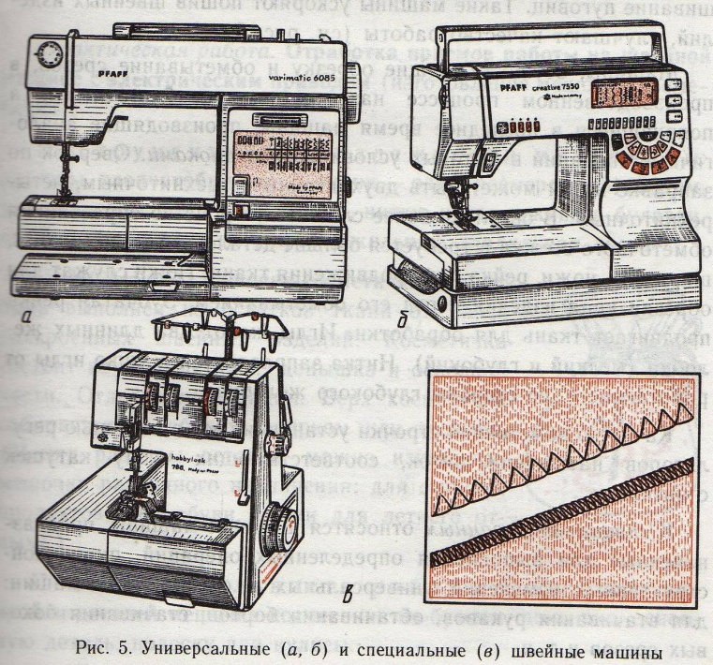
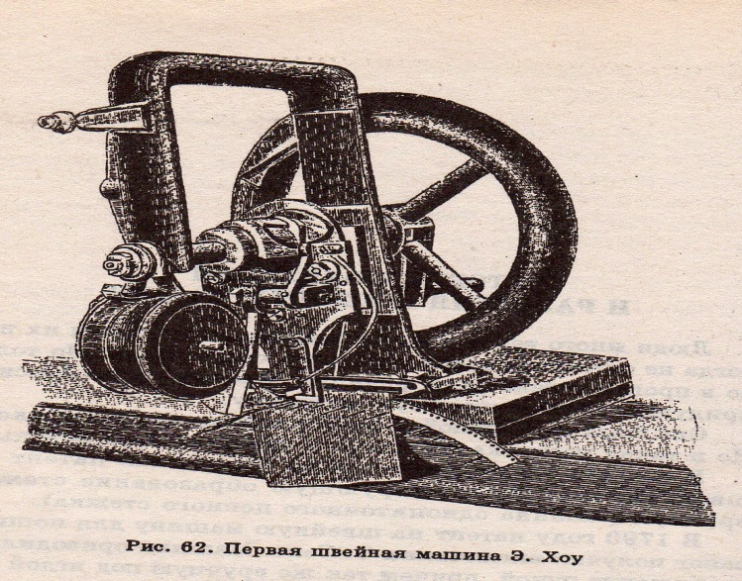

Классификация швейных машин
Универсаль-ные машины общего назначения | Специальные  определённого назначения | Специализиро-ванные | Специальные полуавтоматы
К ним относятся машины челноч-ного стежка, применяемые для выполнения раз-личных строчек (стачивающих, обтачивающих, стегальных). | К ним относятся машины, выпол-няющие операции определенного назначения (вымёточные, подшивочные, отделочные -вышивка).  Это стачивающие машины однони-точного цепного стежка.  Это обмёточные – одно-, двух-, трёхниточного цепного стежка.  Это подшивочные -однониточные челночного стежка.  Это вышивальные и другие машины. | Швейные машины предназначенные для определённых операций путём конструктивного изменения универсальных и специальных машин.  К ним относятся машины для втачивания рукавов, обтачивания бортов, выстёгивание ватных прокладок. | Машины для изготовления петель, отделок, пришивания фурнитуры (пуговиц, кнопок), обтачивания клапанов, манжет, а также изготовление карманов.
Бытовые.  Производствен-  ные. | Бытовые.  Производственные. | Производственные. | Производствен-ные.

В соответствии с технологической классификацией все универсальные и специальные машины делятся на следующие группы:
- прямострочные машины челночного стежка;
- машины зигзагообразной строчки челночного стежка;
- для потайной строчки челночного стежка;
- прямострочные однониточные цепного стежка;
- прямострочные многониточного цепного стежка;
- для потайной строчки однониточного цепного стежка;
- для обмёточных стежков;
- полуавтоматы для пришивания фурнитуры, выполнения коротких
швов и закрепок;
- полуавтоматы для обмётывания петель;
- полуавтоматы для обработки отдельных деталей одежды.

В основу конструктивной классификации заложены специфические особенности конструкции машины, характеризующие данный тип и в соответствии с этим признаки швейных машин разделяются:
1. По виду стежка: - челночные
- цепные
2. По форме строчки: - прямо строчные
- со строчкой зигзаг
- со сложным видом строчек
3. По виду строчки и количеству игл: - однолинейная
- многолинейная
4. По направлению рукава: - праворукавные
- леворукавные
- пряморукавные или блочные
5. По виду латформы: - плоской
- цилиндрической
- сложного вида
6. По виду смазки: - с индивидуальной смазкой
- фитильной
- централизованной

7. По степени автоматизации: - не автоматы
- полуавтоматы
- автоматы
8. По дополнительным устройствам:
- без дополнительных устройств
- с механизмом обрезки материала
- с механизмом обрезки нитей
- с устройством остановки иглы в определённый момент
- с различного вида направителями и формователями швов

Существует заводская классификация, в которой каждой швейной машине присваивается код, состоящий из ряда букв и цифр – это название и класс швейной машины.

Виды приводов бытовой швейной машины
(привод – это устройство, приводящее рабочую часть машины в движение)

1. Ручной привод – ручной привод постепенно уходит в прошлое.
Работать на такой машине неудобно, потому что правая рука занята
вращением рукоятки.
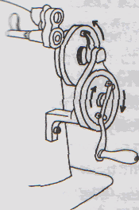
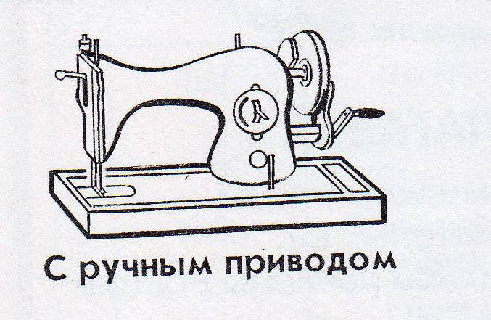

Устройство ручного привода:

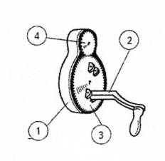
1. Корпус ручного привода
2. Приводной рычаг
3. Большое зубчатое колесо
4. Малое зубчатое колесо

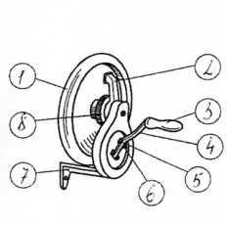
- Маховое колесо
2. Поводок
3. Рукоятка
4. Приводной рычаг
5. Гнездо
6. Стопор
7. Кронштейн
8. Фрикционный винт

2. Ножной привод - такой привод освобождает руки для работы, это большое преимущество перед ручным приводом. Можно легко регулировать скорость вращения главного вала по своим возможностям.
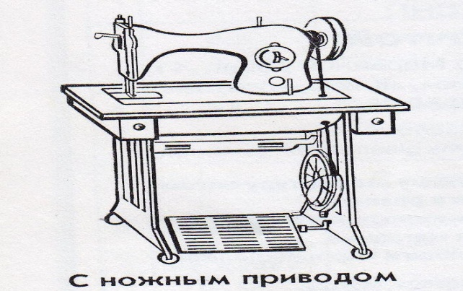

Устройство ножного привода:
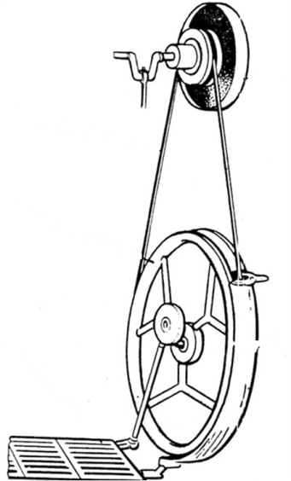

1. Педаль
2. Пусковое колесо
3. Ремень
4. Маховое колесо
5. Щиток
6. Фрикционный винт

3. Электрический привод - машина с таким приводом наиболее быстроходна и современна.
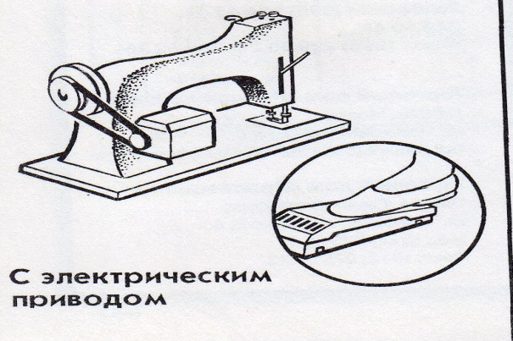

Устройство электрического привода:

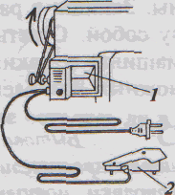

1. Электродвигатель
2. Педаль

Правила работы на швейной машине
- Сидеть за машиной прямо на всей поверхности стула;
- Свет должен падать слева;
- Стул стоит напротив иглы;
- Расстояние между работающим и машиной 15 см;
- Убрать лишние предметы с рабочего стола;
- В изделии не должно быть булавок и игл;
- Волосы убраны;
- Следить за правильным положением рук;
- Нельзя близко наклоняться к движущимся частям машины;

БЫТОВАЯ ШВЕЙНАЯ МАШИНА С РУЧНЫМ ПРИВОДОМ
Устройство швейной машины с ручным приводом:
- Рукавом называется верхняя часть машины, состоящая из вертикальной стойки, горизонтального корпуса и фронтовой передней части.
- Рукав своей изогнутой частью — стойкой - опирается на плоскую металлическую деталь — платформу.
- Во фронтовой части рукава располагается механизм привода иглы и лапки.
- В горизонтальном корпусе — верхний вал машины, а в вертикальной стойке — механизм, передающий движение от верхнего вала к нижнему или, наоборот, от нижнего вала к верхнему.
- В большинстве машин челночного стежка верхний вал является главным, т. е. ведущим. Он получает вращение от привода через закрепленный на конце вала маховик и передает движение всем механизмам швейной машины.
- Платформа представляет собой нижнее основание машины.

Организация рабочего места для работы на швейной машине:
1. Ручную швейную машину следует ставить на стол на расстоянии
5 – 10см от переднего края.
2. Слева от машины нужно оставить место для того, чтобы
разместить обрабатываемое изделие.
3. Свет на обрабатываемое изделие должен падать слева или
спереди машины.
4. Высота стула должна соответствовать росту человека и высоте
стола.
5. Работать на швейной машине может только один человек.

Строение бытовой швейной машины с ручным приводом
2-М класса ПМЗ двухниточной, челночного стежка, прямострочной.
1. Рычаг нитепритягивателя
2. Рычаг подъёма прижимной лапки
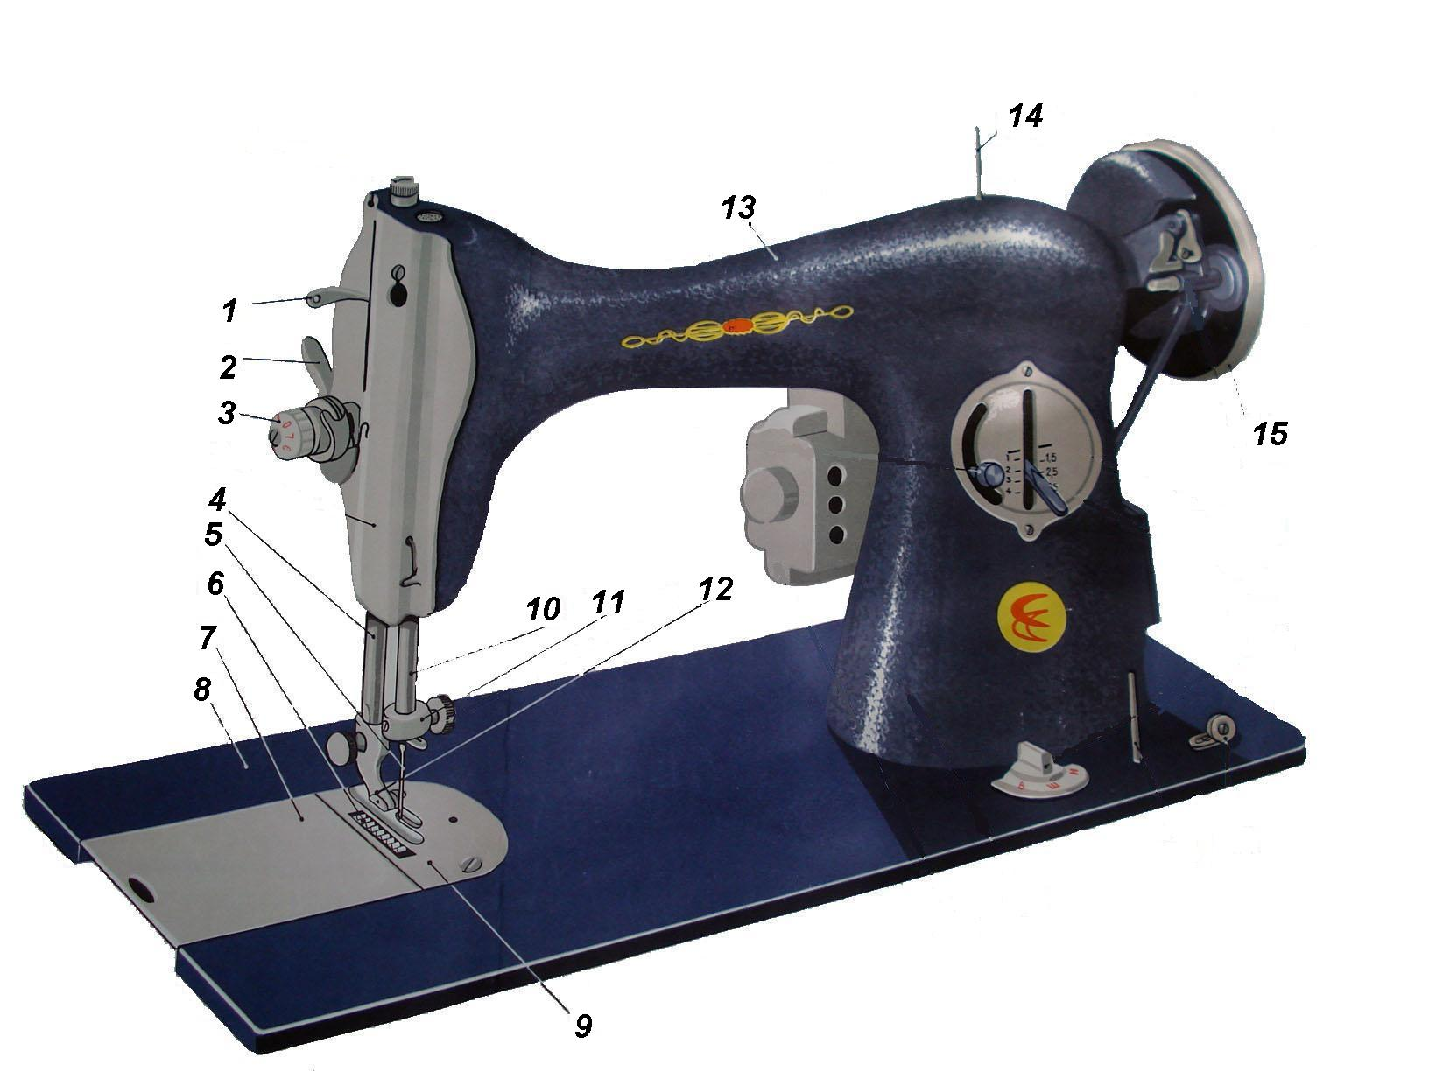
3. Регулятор натяжения нитки
4. Стержень прижимной лапки
5. Игла
6. Зубчатая рейка (двигатель ткани)
7. Задвижная пластина
8. Платформа
9. Игольная пластина
10. Игловодитель
11. Иглодержатель
12. Прижимная лапка
13. Рукав
14. Катушечный стержень
15. Маховое колесо

Заправка верхней нити
№1 – Нитенаправитель
№2 – Регулятор натяжения верхней нити
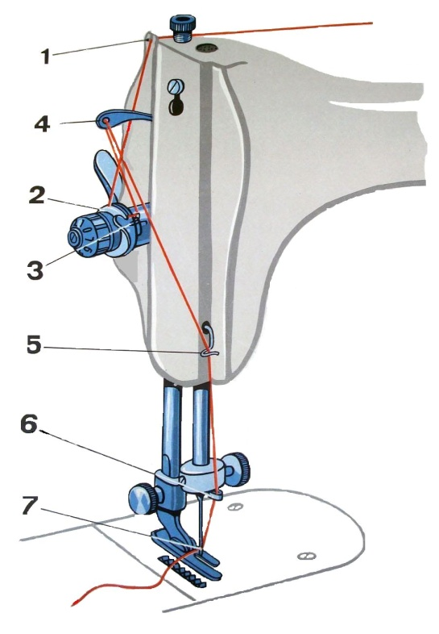
№3 – Конпенсационная пружина
№4 – Нитепритягиватель
№5 – Нитенаправитель
№6 – Крючок нитенаправителя
№7 – Игла

Заправка верхней нити производится следующим образом:
- Катушку ниток ставят на катушечный стержень.
- Нить от катушки проводят через верхний нитенаправитель и вниз к регулятору натяжения верхней нити.
- Затем пропустить нить между шайбами регулятора натяжения, огибая регулятор снизу и вставляя в глазок пружины и вверх.
- Нить вверх в глазок нитепритягивателя.
- Провести нить через два нижних нитенаправителя.
- Заправить в ушко иглы со стороны длинного желобка.

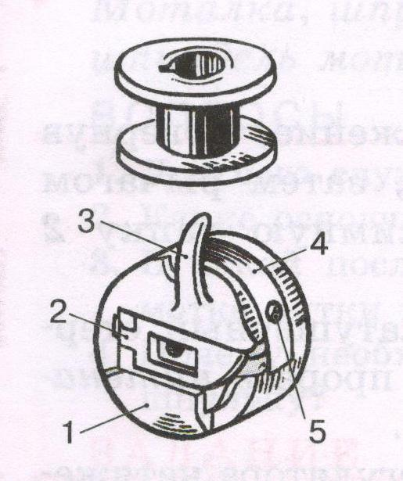
Устройство шпульки и шпульного колпачка:
1. Корпус
2. Защёлка
3. Установочный палец
4. Пластинчатая пружина
5. Винт

Заправка нижней нити
1. Вставить шпульку с ниткой в шпульный колпачок – рис. 1
2. Заправить нитку под пластинчатую пружину 4 шпульного
колпачка, конец должен быть длиной 10 – 15 см. – рис. 2
3. Вставить шпульный колпачок в челночное устройство так, чтобы
установочный палец 3 шпульного колпачка вошёл в прорезь
челночного устройства – рис. 3
4. Закрыть задвижную пластину 1 на швейной машине.
Придерживая конец верхней нитки, опустить и поднять иглу,
повернув рукой маховое колесо на себя. Потянуть за верхнюю
нитку и вывести нижнюю нитку наверх – рис. 4
5. Завести верхнюю и нижнюю нитки под лапку.
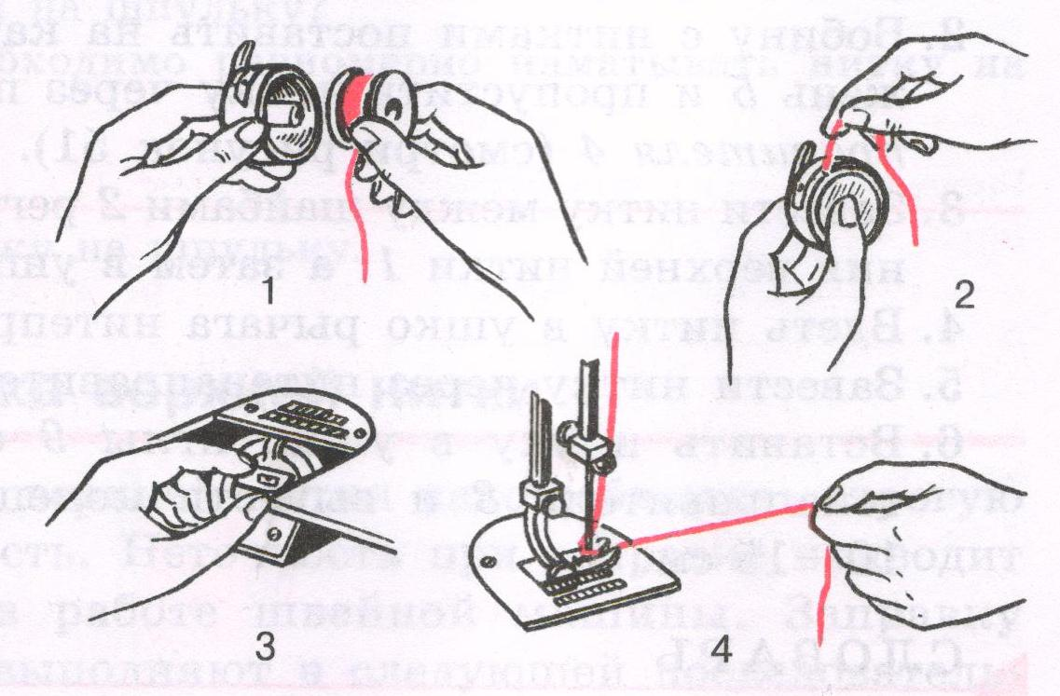

Регулятор строчки на швейной машине с ручным приводом
Регулятор строчки – расположен на стойке рукава швейной машины. С его помощью устанавливают длину стежка – расстояние между двумя проколами иглой. Длина стежка зависит от толщены обрабатываемой ткани. Чем толще ткань, тем больше должна быть длина стежка, и наоборот.
Устройство регулятора строчки:
1. Винт
2. Боковая прорезь для винта
3. Прорезь для рычага регулятора
4. Шкала с делениями
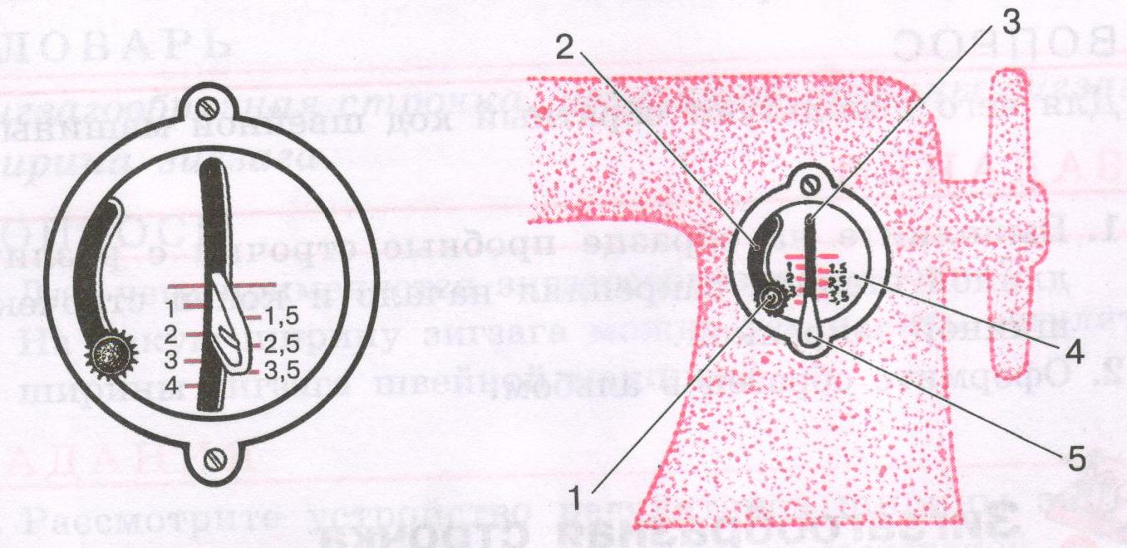
5. Рычаг регулятора

Моталка. Намотка нитки на шпульку
Моталка служит для намотки ниток на шпульку.
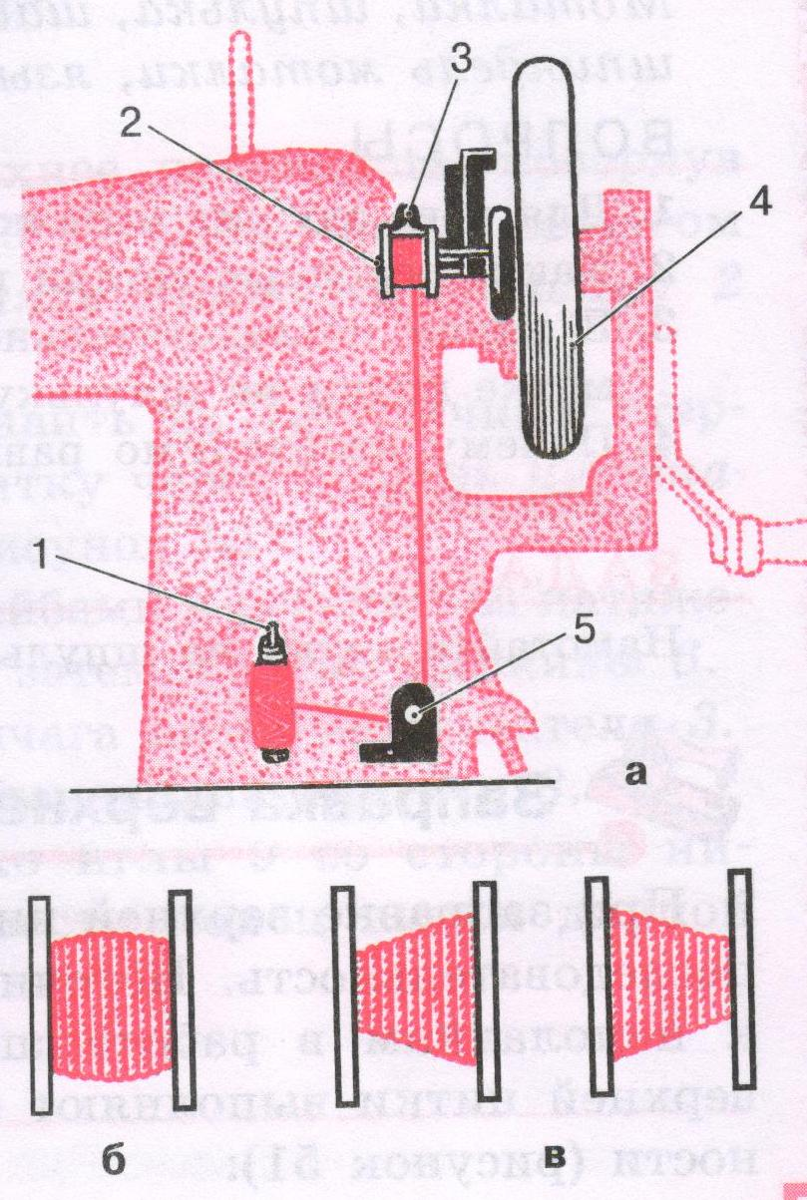
Устройство моталки:
1. катушечный стержень
2. шпиндель моталки
3. язычок защёлки
4. маховое колесо
5. шайбы натяжного устройства

б – правильная намотка ниток на шпульку;
в – неправильная намотка ниток на шпульку.

Машинная игла
Машинная игла прокалывает ткань и проводит через неё нитку.
Машинные иглы различаются по номерам: №75, 80, 90, 100, 110, 120. Чем больше номер, тем толще игла. Номер иглы ставится на колбе.
При пошиве изделия надо учитывать толщину и плотность ткани. Для толстых тканей применяют более толстые иглы и нитки. Для тонких тканей подбирают тонкие иглы и нитки.

Устройство машинной иглы:
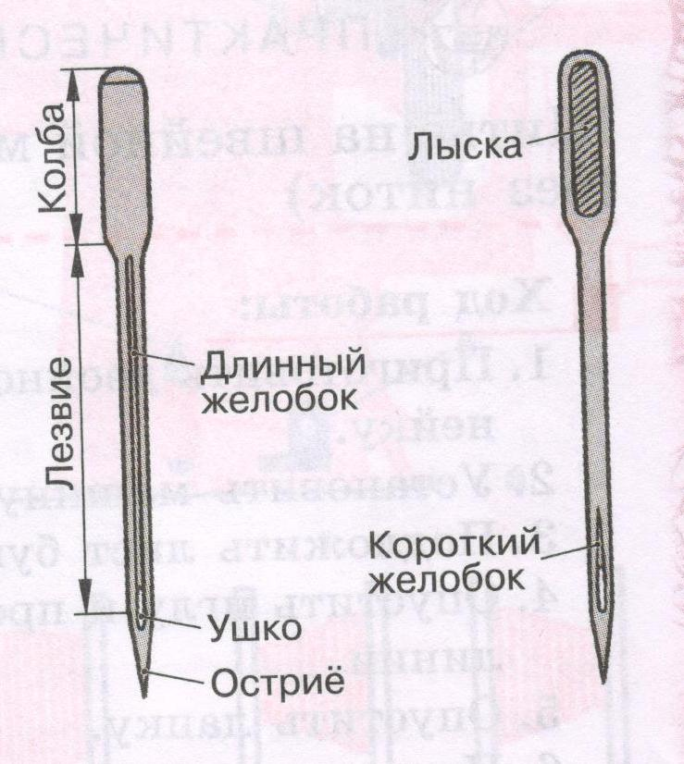

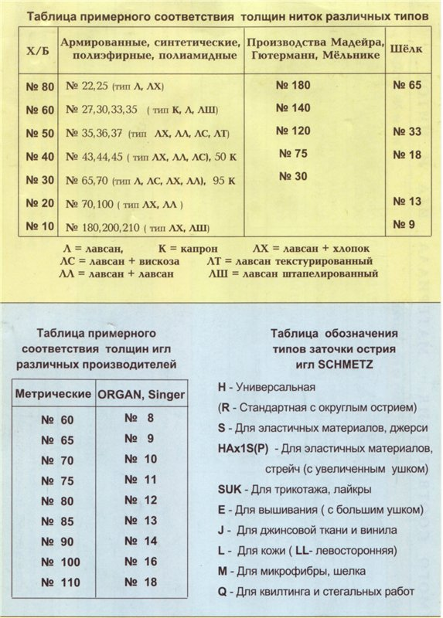

УНИВЕРСАЛЬНАЯ БЫТОВАЯ ШВЕЙНАЯ МАШИНА
Строение универсальной бытовой швейной машины с электрическим приводом, двухниточной, челночного стежка.
1. Платформа машины  2. Лапка  3. Прорези для нитки  4. Регулятор натяжения верхней  нитки  5. Нитепритягиватель  6. Устройство для натяжения нитки  7. Штыри для катушек  8. Моталка | 9. Маховик  10. Стопорное кольцо  11. Переключатель вида  строчек  12. Таблица выбора строчек  13. Главный выключатель  14. Клавиша шитья назад  15. Регулятор длины стежка  16. Педаль привода

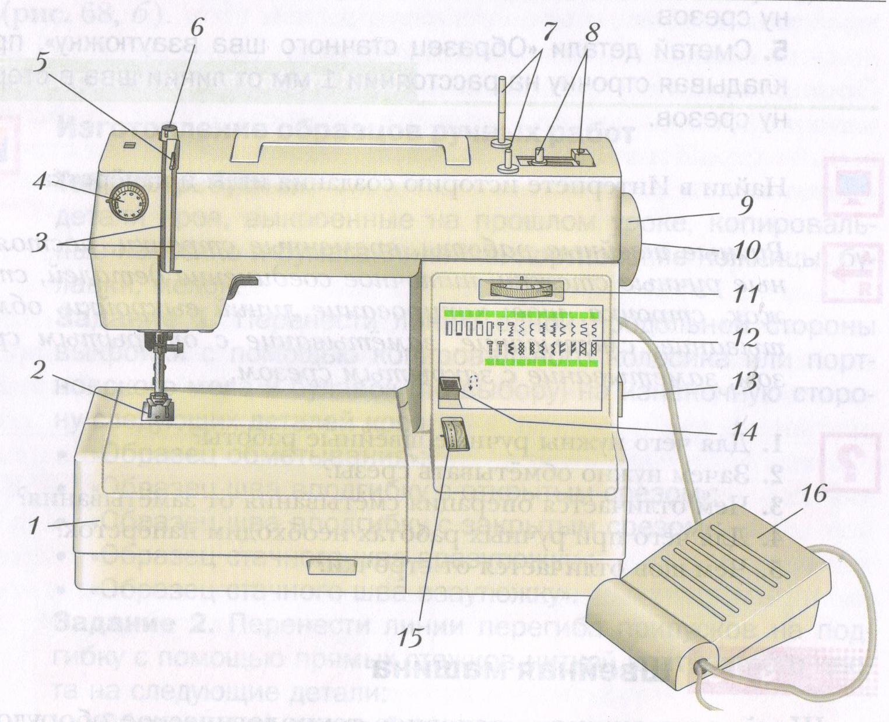

Швейную универсальную бытовую машину устанавливают на стол так, чтобы свет падал слева. Изделие должно свободно располагаться на столе во время работы. Поэтому нужно освободить место слева от иглы машины, убрать со стола все ненужные предметы.
Подготовка универсальной бытовой швейной машины к работе
Прежде чем шить на машине, надо намотать нитки на шпульку, заправить нижнюю и верхнюю нитки.

Намотка нижней нитки на шпульку
- Отключить механизм швейной машины. Для этого нужно, придерживая рукой маховик, повернуть стопорное кольцо против часовой стрелки на себя (рис. 70). В машинах, снабжённых электронным устройством, это делается автоматически.
- Пустую шпульку надеть на штифт моталки, чтобы выступ вошёл в прорезь, и нажать на шпульку до упора вправо.
- Катушку с нитками установить на штифт для катушек, нитку завести в регулятор натяжения нитки, а её конец несколько раз обмотать вокруг шпульки (рис. 71).
- Нажать ногой на педаль. Когда нитка намотается на шпульку, она прекратит вращение. Снять ногу с педали. Шпульку отжать влево, снять, отрезать нитку.
- Включить механизм швейной машины: придерживая рукой маховик, повернуть от себя стопорное кольцо.

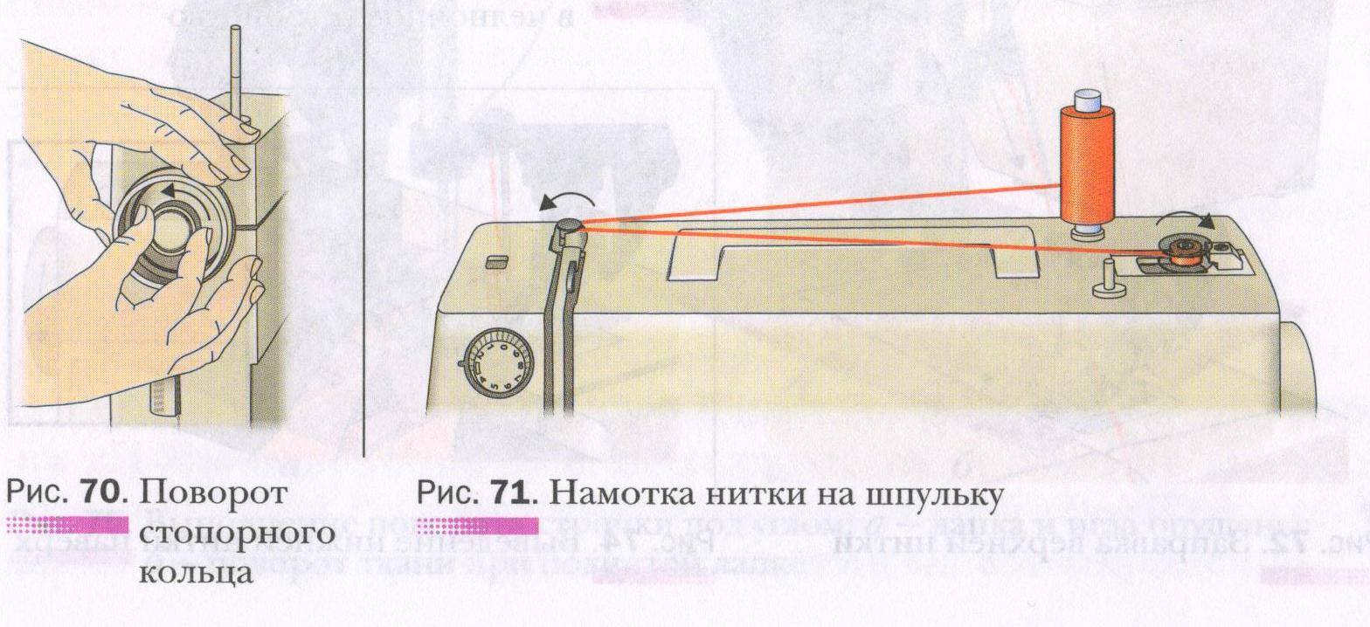

Заправка верхней нитки
- Нитку с катушки завести в устройство для натяжения нитки, нитепритягиватель, прорези для нитки (рис. 72).
- Нитку продеть в игольное ушко.

Заправка нижней нитки
- Вложить шпульку в шпульный колпачок (в некоторых современных моделях шпульного колпачка нет, и шпулька вкладывается непосредственно в челночное устройство).
- Нитку провести через прорезь под пластинчатую пружину до отверстия.
- Приподнять защёлку и надеть шпульный колпачок на штифт челночного устройства до упора. При этом вырез шпульного колпачка должен быть расположен вверху (рис. 73).

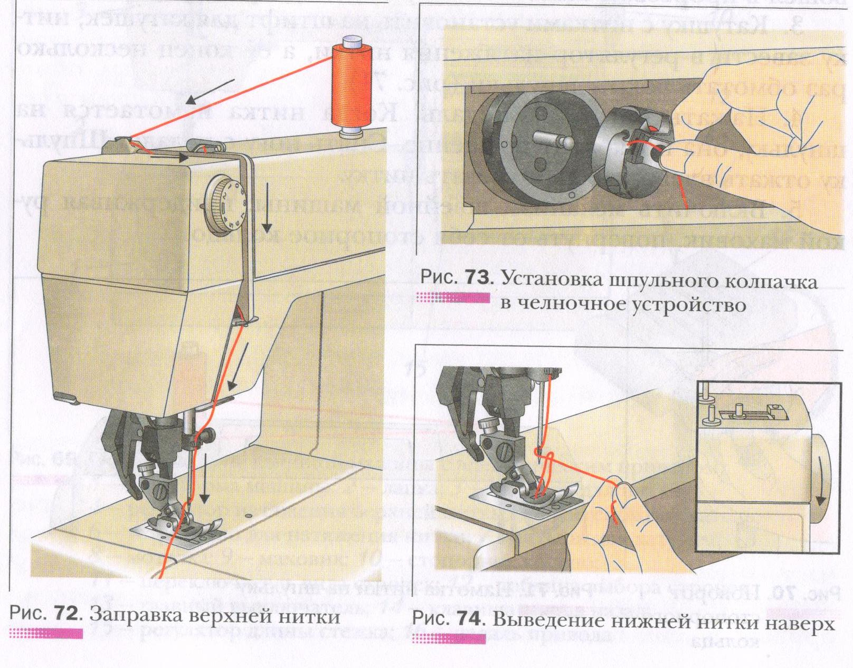

Выведение нижней нитки наверх
- Левой рукой натянуть верхнюю нитку, заправленную в иглу, а правой рукой повернуть маховик на себя. Игла опустится вниз, захватит нижнюю нитку и вернётся в верхнее положение, вытягивая нитку за собой (рис. 74).
- Вытянуть нижнюю нитку, заведя верхнюю нитку в прорезь лапки, отвести обе нитки назад, в рабочее положение.

Приёмы работы на универсальной бытовой швейной машине
Начало работы
- Ткань положить под прижимную лапку, повернуть правой рукой маховик на себя, проколоть ткань иглой.
- Опустить рычаг прижатия лапки.
- Нажать ногой на педаль (чем сильнее нажать ногой, тем больше скорость шитья).
- Направлять материал так, чтобы намеченная линия строчки находилась под иглой.

Поворот строчки (рис. 75)
Перед поворотом строчки остановить машину (снять ногу с педали), повернуть правой рукой маховик на себя и проколоть ткань иглой (рис. 75, а), поднять рычаг прижатия лапки, повернуть ткань (рис. 75, б), снова опустить рычаг прижатия лапки, продолжить строчку в новом направлении.

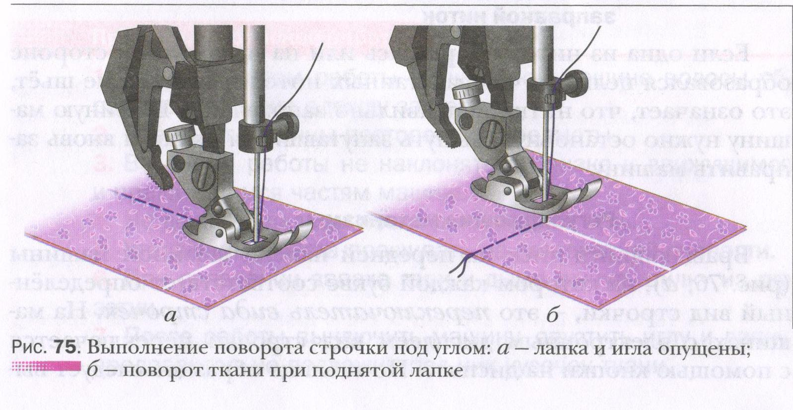

Закрепка в начале строчки
Для выполнения закрепки нужно сделать 3-4 стежка вперёд, нажать на клавишу шитья назад, сделать 3-4 стежка назад, отпустить клавишу и продолжить строчку до конца материала.

Закрепка в конце строчки
Закрепку в конце строчки выполняют так: нажать на клавишу шитья назад, сделать 3-4 стежка назад, отпустить клавишу, сделать 3-4 стежка вперёд, поднять лапку и вытянуть нитку.

Окончание работы
- Убрать ногу с педали.
- Поднять рычаг прижатия лапки.
- Вытянуть материал из-под прижимной лапки движением от себя и отрезать нитки возле самого края материала.
- Выключить машину.

Неполадки, связанные с неправильной заправкой ниток
Если одна из ниток оборвалась или на изнаночной стороне образовался целый пучок запутанных ниток и машина не шьёт, это означает, что нитки неправильно заправлены. Швейную машину нужно остановить, вытянуть запутавшиеся нитки и вновь заправить машину.

Регулирующие механизмы
- Вращающийся диск на передней панели швейной машины (рис. 76, а), на котором каждой букве соответствует определённый вид строчки, - это переключатель вида строчек. На машинах с электронным дисплеем вид строчки переключается с помощью кнопки на дисплее. По таблице образцов следует выбрать нужный вид строчки, обозначенной буквой, и установить букву напротив рисунка (рис. 76, а).
- Регулятор длины стежка также имеет вид вращающегося диска с цифрами, которые задают длину стежка в пределах от 0 до 6 мм. Нужная длина стежка устанавливается напротив риски (рис. 76, б).
- Клавиша шитья назад находится над регулятором длины стежка. Пока клавиша нажата, машина шьёт в обратном направлении. Это даёт возможность закреплять строчку в начале и в конце, чтобы она не распускалась (рис. 76, в).

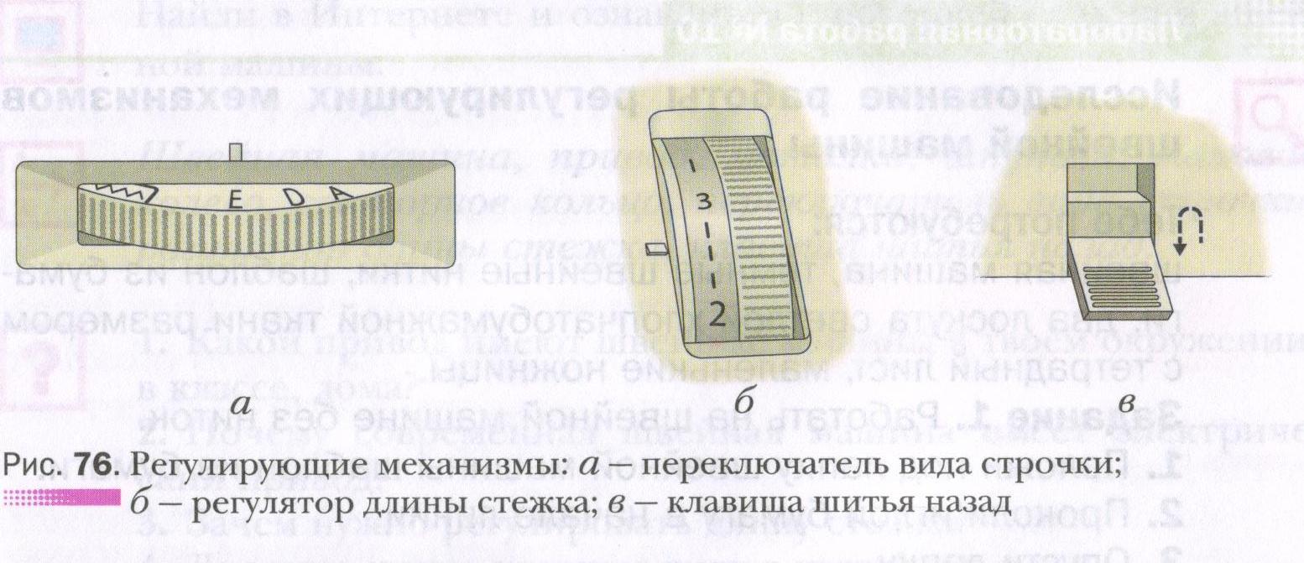

Запомнить опорные понятия: швейная машина, универсальная, специальная, специализированная, полуавтомат, производственная, технологическая, прямострочная, привод, моталка, шпулька,
маховое колесо, стопорное кольцо, переключатель вида строчки, регулятор длины стежка, клавиша шитья назад.

Домашнее задание:
1. Прочитать раздаточный учебный материал;
2. В домашних условиях, отработать навыки по подготовки
швейной машины к работе.
3. Найти в Интернете и ознакомиться с историей создания швейной
машины;
Просмотреть картинки с изображением:
- бытовые универсальные швейные машины;
- промышленные прямострочные швейные машины;
- машины с зигзагообразной строчкой – оверлок;
- специализированные промышленные машины.

Лабораторная работа №10
«Исследование работы регулирующих механизмов швейной машины»
Вам потребуется: швейная машина; тёмные швейные нитки; шаблоны из бумаги размером 6 х10 см. 2 шт.; два лоскута светлой хлопчатобумажной ткани размером с тетрадный лист; маленькие ножницы для обрезки нитей.

Задание 1. Работать на швейной машине без ниток.
- Положить под лапку швейной машины шаблон из бумаги с нарисованной линией.
- Проколоть иглой бумагу в начале линии.
- Опустить лапку.
- Нажимая ногой на педаль, управляйте шаблоном так, чтобы проколы иглой проходили строго на линии.

Задание 2. Заправить швейную машину нитками.
- Намотайте нитки на шпульку.
- Заправьте нижнюю нитку.
- Заправьте верхнюю нитку.
- Выведите нижнюю нитку на поверхность и отведите концы ниток назад, в рабочее положение.

Задание 3. Выполнить строчки с изменением длины стежка.
- Установите переключатель на прямую строчку.
- Установите длину стежка 2 мм и выполните пробную строчку на первом лоскуте ткани, сложенном вдвое.
- Установите длину стежка 3 мм и выполните пробную строчку.
- Установите длину стежка 4 мм и выполните пробную строчку.
- Сделайте строчку, нажимая время от времени на клавишу шитья назад.
- Выполните закрепки в начале и в конце строчки.
- Установить переключатель на зигзагообразную строчку.
- Установите дину стежка 2 мм и выполните пробную строчку на втором лоскуте ткани, сложенном вдвое.
- Установите длину стежка 3 мм и выполните пробную строчку.
10. Установите длину стежка 4 мм и выполните пробную строчку.

Запомнить опорные понятия: швейная машина, универсальная, специальная, специализированная, полуавтомат, производственная, технологическая, прямострочная, привод, моталка, шпулька,
маховое колесо, стопорное кольцо, переключатель вида строчки, регулятор длины стежка, клавиша шитья назад.

Домашнее задание:
1. Прочитать раздаточный учебный материал;
2. В домашних условиях, отработать навыки по подготовки
швейной машины к работе.
3. Найти в Интернете и ознакомиться с историей создания швейной
машины;
Просмотреть картинки с изображением:
- бытовые универсальные швейные машины;
- промышленные прямострочные швейные машины;
- машины с зигзагообразной строчкой – оверлок;
- специализированные промышленные машины.

